

**PROJETO INTERDISCIPLINAR**

**ENTREGA DE ANÁLISE E PROJETO DE SISTEMAS II**

BANHO E TOSA

PET-FELIZ

**GERENCIMAMENTO DE BANHO E TOSA**

**Esdras Costa - 33570051**

**Hendrik Mariano - 13115163**

**Rafael dos Santos - 35496011**

**Lucas Alexandre - 31055435**

**Victor Aroucca - 31281893**

**São Paulo**

**2023**

**UNIVERSIDADE CRUZEIRO DO SUL**

Trabalho apresentado como parte do requisito para aprovação na Disciplina de Projeto Interdisciplinar do curso de Tecnologia em Análise e Desenvolvimento de Sistemas da Universidade Cruzeiro do Sul.

Orientador: Geiza Costa

**São Paulo**

**2023**

1. Sumário

1 INTRODUÇÃO 4

1.1.1 Justificativa 4

1.1.2 Objetivo Geral 5

1.1.3 Objetivos Específicos 5

2 METODOLOGIA DE DESENVOLVIMENTO 6

3 CRONOGRAMA de projeção 7

4 DEFINIÇÃO DO ESCOPO 8

5 PROTÓTIPO 9

5.1.1 Evidências da tela do software (layout). 10

6 Público-Alvo 11

7 METODOLOGIA DE DESENVOLVIMENTO 12

7.1.1 Estudo de Caso 12

8 ESTRUTURA DE DESENVOLVIMENTO DO SISTEMA 13

8.1.1 Estrutura do trabalho 13

9 PROJETO 14

10 HISTÓRIAS DE USUARIOS. 15

10.1.1 Agenda 15

10.1.2 Cadastros 15

10.1.3 Registros 16

10.1.4 Gerenciamento 16

10.1.5 Consulta e Serviços 16

10.1.6 Product Backlog 17

11 REQUISITOS DE ANALISE E PROJETO DE SISTEMAS 19

11.1.1 Requisitos Funcionais 20

11.1.2 Requisitos não Funcionais 21

11.1.3 Problemas a Serem Resolvidos 21

11.1.4 Requisitos de Segurança 22

11.1.5 Requisitos de Manutenção e Suporte 22

11.1.6 Regras de Negócio 22

12 REQUISITOS DE DADOS 24

12.1.1 Modelo de Dados: 24

12.1.2 Fontes de Dados: 24

12.1.3 Formato e Validação de Dados: 24

12.1.4 Privacidade e Segurança de Dados: 24

12.1.5 Ciclo de Vida dos Dados: 25

12.1.6 Backup e Recuperação de Dados: 25

12.1.7 Políticas de Retenção de Dados: 25

12.1.8 Documentação de Dados: 25

13 PROPOSTAS E MELHORIAS 26

14 DESAFIOS POTENCIAIS 27

15 ANÁLISE DOS STAKEHOLDERS 28

15.1.1 Projeto: Agendamento de Banho e Tosa (Pet Feliz): 28

16 VISÃO GRAFICA ABRANGENTE DO PROJETO 29

16.1.1 Diagrama de Afinidades das Histórias de Usuário 29

16.1.2 Agendamento de Serviços: 29

16.1.3 Gerenciamento de Cadastros: 30

16.1.4 Administrador e Funcionário: 30

16.1.5 Resumo das Afinidades: 30

16.1.6 Diagrama de Caso de Uso 30

16.1.7 Documentação dos atores 31

16.1.8 UC 02 – Movimentar Registros 32

16.1.9 UC 03 – Informar o Login 33

16.1.10 UC 04 – Manter Clientes 34

16.1.11 UC 05 – Manter Usuário 35

16.1.12 UC 06 - Consultar Cliente 36

16.1.13 UC 07 – Consultar Animal 37

16.1.14 UC 08 – Consultar Serviço 38

16.1.15 UC 09 – Movimentar Serviços 39

16.1.16 Diagrama de Classes 40

16.1.17 Diagrama das Tabelas Relacionais 41

17 CASOS DE TESTE 42

17.1.1 CASO NºCT001 – Autenticação 42

17.1.2 CASO NºCT002 - Acesso ao Sistema Online 43

17.1.3 CASO NºCT003 - Registro de Pet no Sistema(Serviços) 44

17.1.4 CASO NºCT004 - Alteração de Registro de Pet 45

17.1.5 CASO Nº CT005 – Realizar uma Exclusão de um Serviço no sistema 47

17.1.6 CASO Nº CT006 – Limpar dados já Preenchidos 47

17.1.7 CASO Nº CT007 - Cadastrar Usuários 48

18 RELATÓRIO DE PROVIDÊNCIAS DE TESTE DE SOFTWARE 49

18.1.1 Informações Gerais 49

18.1.2 Resumo 49

18.1.3 Metodologia de Teste 49

18.1.4 Planejamento dos Testes: 49

18.1.5 Execução dos Testes: 49

18.1.6 Registro de Resultados: 50

18.1.7 Detalhes do Teste 50

18.1.8 Descrição do Teste 50

18.1.9 Resultados Esperados 50

18.1.10 Resultados Obtidos 50

18.1.11 Descrição dos Erros descrito pelos usuários do laboratório : 51

18.1.12 Recomendações ao Grupo: 51

18.1.13 Percepção sobre o Sistema no Estado Atual: 51

18.1.14 Ações Tomadas: 52

18.1.15 Resultados: 52

19 GRÁFICOS DE BURNDOWN 53

19.1.1 Burndown v1 53

19.1.2 Burndown v2 54

19.1.3 Equipe scrum de Desenvolvimento. 55

20 MANUAL DO USUARIO 56

20.1.1 Tela inicial 57

20.1.2 Usuarios 58

20.1.3 Agendamento. 60

20.1.4 Clientes 62

20.1.5 Pets 64

20.1.6 Serviços. 66

20.1.7 Horários. 68

20.1.8 Funcionarios. 70

21 CONCLUSÃO 72

22 REFERENCIAS 73



1. Introdução

Sejam bem-vindos à apresentação do nosso projeto de desenvolvimento de software de gerenciamento de agendamento on-line de banho e tosa (Pet Feliz). Com a crescente demanda por serviços de banho e tosa para animais de estimação, percebemos a necessidade de uma solução que facilite o agendamento e gerenciamento desses serviços. É com muito entusiasmo que apresentamos a nossa proposta de solução para esse problema.

Nosso software oferece uma plataforma fácil e intuitiva para os clientes agendarem seus serviços, de cadastro, consulta banho e tosa, além de permitir aos proprietários de pet shops gerenciar suas agendas e clientes de forma mais eficiente. Com essa solução, esperamos melhorar a experiência dos clientes e proprietários de pet shops e pequenos negócios, ao mesmo tempo em que trazemos inovação e tecnologia para o mercado de banho e tosa.

### J**ustificativa**

Com a expansão de nossa empresa Pet-Feliz e o aumento de clientes, tornou-se evidente a importância de desenvolver um sistema adequado. O objetivo principal desse sistema é facilitar o agendamento online de nossos serviços, proporcionando aos clientes maior conveniência e eficiência.

Nossa empresa, especializada no setor de bem-estar e agendamento de serviços, está focada em melhorar a experiência de nossos clientes. Para atingir esse objetivo e se destacar em nossa região, consideramos fundamental a implementação de um software que permita agendamentos online eficazes.

Embora no momento nosso foco seja exclusivamente agendamento, estamos abertos à possibilidade de expandir nossos serviços para incluir produtos no futuro. Essa expansão nos permitirá atender ainda mais às necessidades de nossos clientes e aprimorar nossa oferta de serviços.

### Objetivo Geral

O objetivo do programa é proporcionar uma forma conveniente e altamente eficiente para os clientes agendarem os serviços de cuidados para seus queridos animais de estimação. Este programa inovador visa melhorar significativamente a experiência dos clientes, promovendo a comodidade de agendar serviços essenciais para seus animais de estimação de maneira rápida e fácil, eliminando as complexidades tradicionais de agendamento por telefone ou presencial. Ao oferecer essa solução intuitiva e acessível, o programa busca não apenas simplificar o processo de agendamento, mas também criar um ambiente mais acolhedor e amigável para os clientes e seus animais, tornando a visita ao pet shop uma experiência mais agradável e satisfatória.

### Objetivos Específicos

O programa de agendamento online não só oferece conveniência e eficiência aos clientes, mas também assegura um atendimento de excelência em todos os aspectos. Cadastrar, armazenar e dessa forma organizar os dados dos clientes, funcionários e animais. de agendar banhos e tosas online, os clientes podem ter a certeza de que seus animais de estimação serão cuidados por profissionais experientes e qualificados.

Além disso, o programa de agendamento online permite que os clientes visualizem o histórico de seus animais de estimação, incluindo informações sobre serviços anteriores e recomendações dos profissionais. Isso ajuda a garantir que cada animal receba um atendimento personalizado e de qualidade, de acordo com suas necessidades específicas.

1. METODOLOGIA DE DESENVOLVIMENTO

Neste projeto, estamos desenvolvendo um sistema com estrita conformidade às normas legais vigentes. Para atingir esse objetivo, conduzimos uma extensa pesquisa de informações provenientes de diversas fontes, incluindo literatura, recursos online, tutoriais e, fundamentalmente, os materiais didáticos elaborados especificamente para orientar o desenvolvimento do projeto.

Essa pesquisa abrange tanto a criação do software desejado quanto a compreensão e aderência às regulamentações necessárias para assegurar seu correto funcionamento.

1. CRONOGRAMA de projeção

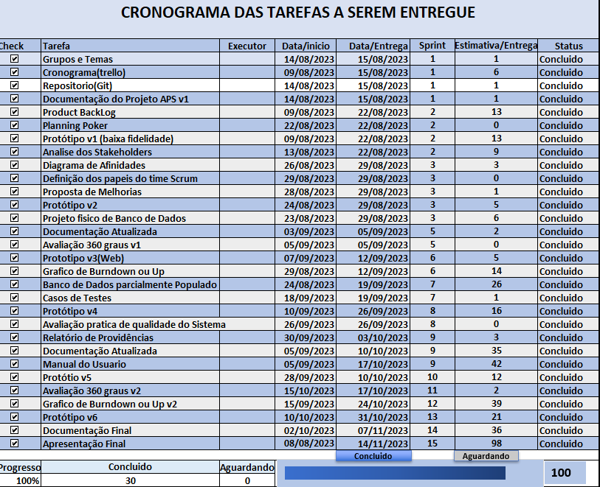

1. Definição do escopo

O sistema de agendamento oferece a funcionalidade de permitir que tanto o cliente quanto o funcionário efetuem agendamentos para os animais de estimação. Isso pode ser feito de forma presencial, quando o cliente está fisicamente na empresa, ou remotamente, através do site da empresa, contato telefônico ou WhatsApp. Essa versatilidade oferece ao cliente a liberdade de escolher e confirmar horários de acordo com sua conveniência, enquanto os funcionários têm a flexibilidade de auxiliar no agendamento pessoalmente ou por meio de comunicações remotas, assegurando uma experiência completa e eficiente para todos os envolvidos.

Além disso, serão disponibilizados diversos relatórios que atenderão tanto aos fornecedores quanto aos clientes, oferecendo uma ampla gama de informações essenciais. Essa abordagem proporcionará uma experiência enriquecedora e informativa para ambas as partes, fortalecendo a comunicação e o entendimento mútuo.

O administrador do sistema, que é o administrador da empresa, terá controle total sobre as operações do sistema, enquanto os clientes utilizarão o sistema principalmente para interações específicas, como agendar consultas e fazer compras. Isso garante que o gerenciamento seja eficiente e que apenas o administrador tenha acesso às funcionalidades avançadas de gerenciamento.

Para garantir a segurança do sistema, serão implementados recursos robustos de autenticação de usuários. Isso proporcionará uma camada adicional de proteção, assegurando que somente usuários autorizados tenham acesso ao sistema. Além disso, o sistema registrará as atividades de login para monitorar o acesso e proteger os dados sensíveis da empresa e dos clientes.

1. Protótipo

A trajetória no desenvolvimento visual do programa de banho e tosa "Pet Feliz" foi uma jornada repleta de empenho e dedicação por parte de nossa equipe. Cada detalhe do protótipo foi meticulosamente analisado e ajustado para atender a todas as nossas ideias e aspirações. Ao longo do processo, buscamos a melhor maneira de criar um design visual que não apenas atendesse às expectativas, mas também oferecesse a versatilidade necessária para o desenvolvimento de um programa de petshop excepcional.

O desenvolvimento do projeto passou por várias fases, e, como é comum em projetos criativos, muitas mudanças ocorreram ao longo do tempo. Inicialmente, concentramo-nos em criar layouts de baixa fidelidade, explorando diferentes conceitos visuais. Foi um período de experimentação, no qual nossa equipe se dedicou a entender o que funcionaria melhor em um programa de banho e tosa. Durante essa fase, ficou evidente que a estética visual era um elemento crítico que não poderia ser subestimado.

À medida que nossa equipe ganhava experiência e maturidade no projeto, começamos a focar mais intensamente no desenvolvimento do protótipo, enriquecendo-o com recursos e, o mais importante, com um conjunto abundante de ideias. Essa etapa representou um ponto de virada em nosso processo criativo, uma vez que a combinação de experiência e novas ideias nos permitiu criar um protótipo que incorporava não apenas uma estética visual atraente, mas também funcionalidades inovadoras que atendiam às necessidades de nossos clientes e seus animais de estimação.

Nossa equipe está ansiosa para compartilhar este protótipo aprimorado do programa "Pet Feliz" e acredita que ele reflete não apenas nosso compromisso com a qualidade e o bem-estar dos animais de estimação, mas também nossa paixão por criar uma experiência excepcional para os clientes de petshop. Acreditamos que esse protótipo é um grande passo em direção a oferecer um serviço de banho e tosa que seja verdadeiramente digno do nome "Pet Feliz". Estamos entusiasmados para continuar a aprimorar e desenvolver esse projeto à medida que avançamos.

**Fonte de desenvolvimento do layout (Figma).**

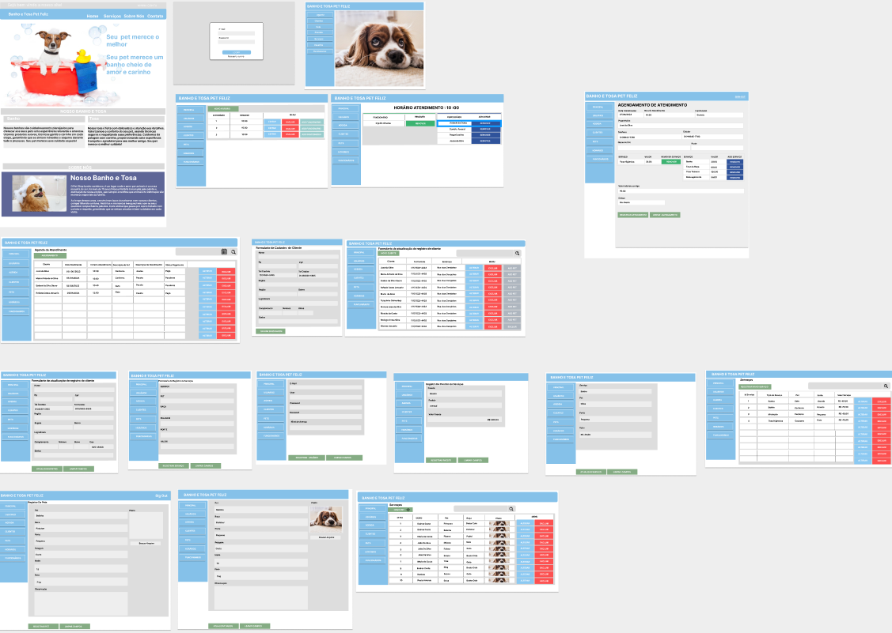

### Evidências da tela do software (layout).

1. *Principal* o index do programa
2. *Usuários* e sua sub tela de gerenciamento e responsável por cadastrar novo usuário.
3. *Agendamento* e a sub tela responsável por programar o agendamento.
4. *Clientes* e a sub tela para gerenciar e cadastrar os clientes.
5. *Pets* e a sub tela para gerenciar e cadastrar os pets.
6. *~~Serviços~~* ~~e a sub tela que gerencia o serviço do pet.~~
7. *Horários* programa as horas que o cliente deseja e ver a disponibilidade do funcionário que irar cuidar do seu pet.
8. *Funcionários* gerencia o cadastramento de funcionário ou de administrador do sistema.
9. Público-Alvo

O Software é direcionado aos proprietários de animais de estimação, como cães, gatos, que desejam agendar os serviços de banho e tosa de forma rápida e conveniente. O público-alvo pode abranger pessoas de diferentes faixas etárias e níveis de conhecimento em tecnologia.

Donos de animais de estimação que buscam praticidade e comodidade ao agendar os serviços de banho e tosa para seus pets.

Pessoas ocupadas, que têm pouco tempo disponível para fazer agendamentos presenciais ou ligações telefônicas.

Proprietários de animais que valorizam a organização e a eficiência no agendamento dos serviços.

Pessoas que preferem realizar transações e agendamentos online, aproveitando a conveniência da tecnologia.

Amantes de animais que desejam oferecer o melhor cuidado possível para seus pets, incluindo serviços de higiene e estética.

O programa de agendamento Pet-Feliz de banho e tosa visa atender às necessidades e expectativas dos clientes, fornecendo uma solução simples e intuitiva para agendar os serviços de forma prática e eficiente.

Esse público valoriza a qualidade dos serviços prestados e busca um atendimento personalizado e eficiente, com horários flexíveis e preços competitivos

1. Metodologia de Desenvolvimento

### Estudo de Caso

O primeiro passo para o início do estudo e implementação do sistema foi a realização de uma entrevista com o cliente para o levantamento dos requisitos necessários. Após isso, procedeu-se com um levantamento das informações dos funcionários e das principais dificuldades relacionadas às rotinas do seu estabelecimento.

O trabalho foi dividido da seguinte maneira:

a) Levantamento dos dados para pequeno negócio.

b) Acompanhamento das rotinas do dia a dia do estabelecimento.

c) Identificação de erros, dificuldades e áreas de melhoria para adequar as funções e rotinas.

d) Com base nas informações colhidas foi elaborado o levantamento de requisitos.

1. Estrutura de Desenvolvimento do Sistema

### Estrutura do trabalho

Etapas que foram cumpridas para o desenvolvimento do trabalho:

1. Estudo de caso
2. Levantamento dos Requisitos do Software

b) Pesquisa bibliográfica

c) Revisão bibliográfica

d) Modelagem do sistema

e) Implementação do sistema

f) Testes

Para atingir os objetivos do trabalho, seguimos um processo bem definido. Primeiro, realizamos um estudo de caso para identificar as dificuldades e requisitos necessários para o sistema. Em seguida, conduzimos uma pesquisa bibliográfica para iniciar o trabalho, seguida de uma revisão bibliográfica para estabelecer uma base sólida e técnica para o projeto, explicando os tópicos relevantes. Após essas etapas, começamos a modelagem do sistema, utilizando ferramentas apropriadas para o desenvolvimento.

No que se refere ao planejamento da parte de dados, conduzimos uma pesquisa completa em diversas fontes, que incluem livros, páginas da web e projetos interdisciplinares de conclusão de curso anteriores. Além disso, aplicamos o conhecimento adquirido na disciplina relacionada ao projeto. Essa continuidade é fundamental para garantir que este trabalho seja satisfatório e atenda às expectativas de conclusão das partes que envolve o projeto.

1. PROJETO

No intuito de projetar um Sistema robusto, foi necessário utilizar uma metodologia de

desenvolvimento que guie a estruturação do projeto, de tal forma a apresentar o modelo que deverá ser elaborado.

O desenvolvimento de uma aplicação necessita de uma descrição do problema e dos seus requisitos. Para identificar o que o problema e o que o sistema precisa fazer, deve-se realizar uma análise, a qual enfatiza uma investigação do problema e de como a solução será definida. Porém, é necessário ter descrições detalhadas da solução lógica e de como ela atende aos requisitos e restrições existentes, para tanto se realiza o projeto.

Com base no estudo realizado definiu-se um sistema de gerenciamento personalizado para o empreendimento de banho e tosa de animais de estimação. Terá como principais características o serviço de gerenciamento de cadastro dos clientes e animais, e agendamento isso tudo de forma on-line. O sistema deverá sistematizar o gerenciamento do estabelecimento, informatizando os processos de atendimento e manutenção; isso de forma que o usuário interaja facilmente com um sistema confiável adaptado ao ambiente em questão.

1. HISTÓRIAS de usuarios.

### **Agenda**

Eu na posição de dono gostaria de poder “agendar” os atendimentos dos agendamentos dos clientes do banho e tosa

Eu na posição de dono do banho e tosa gostaria de poder “consultar os agendamentos” cadastrados para poder ter uma melhor administração nos horários de atendimento.

Eu na condição de cliente, eu quero receber uma “confirmação do agendamento” por e-mail ou mensagem de texto.

Eu na posição de cliente gostaria de poder executar meu “agendamento via web”.

Na condição de cliente, eu quero receber lembretes automáticos antes do agendamento.

Eu na posição de cliente gostaria de poder selecionar o funcionário que efetuará o meu atendimento e realizar meu agendamento

Na condição de cliente, eu quero receber lembretes automáticos antes do agendamento.

Eu na posição de cliente gostaria de poder selecionar o funcionário que efetuará o meu atendimento

### Cadastros

Eu na condição de usuário, eu quero poder criar uma conta de cliente com informações pessoais, como nome, endereço, telefone, etc.

Na condição de usuário, eu quero poder fazer o cadastro dos animais de estimação à minha conta de cliente, incluindo nome, raça, idade, etc.

Eu na condição de administrador, eu quero poder adicionar, editar e remover funcionários, incluindo informações de contato e funções.

### Registros

Eu na posição de dono, gostaria de poder registrar os funcionários que farão o atendimento do banho e tosa

Eu na posição de dono gostaria de poder efetuar o registro dos pets para ter maior controle nas fichas

Eu na posição de cliente gostaria de poder executar meu registro via web.

### Gerenciamento

Eu na posição de cliente gostaria de saber quanto tempo leva para atender meu pet para que eu possa resolver outras coisas no período de atendimento.

~~Eu na posição de dono do pet shop gostaria de poder registrar pacotes de serviços para poder fidelizar os clientes~~

Eu na condição de administrador, eu quero poder gerenciar a disponibilidade dos funcionários, bloquear datas ou horários indisponíveis.

Na condição de cliente, eu quero poder pagar pelos serviços online, usando métodos de pagamento seguros.

Eu na posição de dono gostaria de poder adicionar os serviços que foram executados em uma comanda para facilitar quando o cliente for executar o pagamento.

### Consulta e Serviços

Eu na posição de cliente gostaria de poder saber quais serviços o pet shop executa e o valor para eu poder selecionar.

Eu na posição de dono gostaria de poder consultar o histórico de atendimento dos clientes para poder administrar os horários de agendamento.

Eu na posição de cliente, gostaria de poder verificar on-line quais produtos o banho e tosa vende para poder fazer o pedido

### Product Backlog

* **ATIVIDADES:** É a lista de atividades a serem realizadas no projeto.
* **SPRINTS:** Representa a sprint associada a cada atividade.
* **SOMA TOTAL /SPRINTS:** Representar o esforço estimado e a carga de trabalho total associada a cada sprint ou atividade.
* **D/INICIO:** Indica a data de início planejada para a atividade.
* **D/ENTREGA:** Indica a data de entrega planejada para a atividade.
* **PRIORIDADE:** Refere-se à prioridade da atividade, geralmente categorizada como "Low" (baixa), "Medium" (média), "High" (alta), "Critical" (crítica) ou "Highest" (a mais alta).

A tabela descreve as atividades em ordem, atribuindo uma sprint, datas de início e entrega, e prioridades a cada uma delas. Cada atividade pode ter subtarefas relacionadas, e as datas de início e entrega são essenciais para o planejamento e acompanhamento do projeto.

Essa tabela é uma maneira eficaz de manter o controle das atividades do projeto, seus prazos e prioridades, e pode ser útil para garantir que o projeto esteja progredindo conforme o planejado.

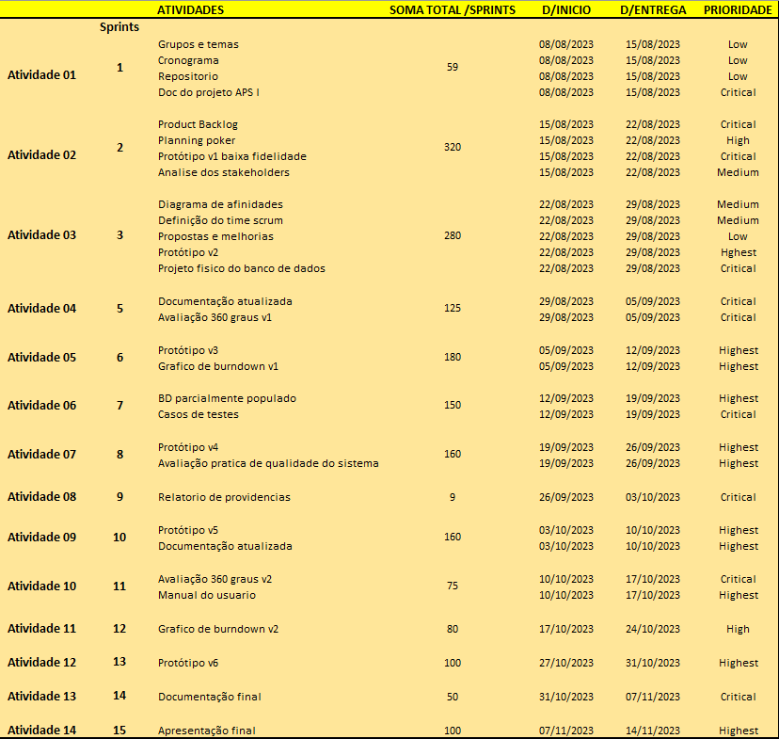

Na tabela abaixo, cada história de usuário é identificada por um ID, possui um título e uma descrição para descrever seu objetivo e funcionalidade. A prioridade indica a importância relativa da história, os pontos representam a estimativa de esforço ou complexidade da tarefa.

|  |  |  |  |
| --- | --- | --- | --- |
| **ID** | **USER STORY** | Story Points | Priority |
| 1 | **Agendamento:** Eu na posição de dono gostaria de poder agendar os atendimentos dos agendamentos dos clientes do banho e tosa | 40 | Highest |
| **2** | **Cadastro de Clientes:** Eu na condição de usuário, eu quero poder criar uma conta de cliente com informações pessoais, como nome, endereço, telefone, etc. | 100 | Highest |
| **3** | **Cadastro do Animal:** Na condição de usuário, eu quero poder adicionar animais de estimação à minha conta de cliente, incluindo nome, raça, idade, etc. | 100 | Highest |
| **4** | **Cadastro de Funcionários:** Eu na condição de administrador, eu quero poder adicionar, editar e remover funcionários, incluindo informações de contato e funções. | 100 | Highest |
| **5** | **Confirmação de Agendamento:** Eu na condição de cliente, eu quero receber uma confirmação do agendamento por e-mail ou mensagem de texto. | 80 | Highest |
| **6** | **Consulta e Serviços (Clientes):** Eu na posição de cliente gostaria de poder saber quais serviços o pet shop executa e o valor para eu poder selecionar. | 100 | Highest |
| **7** | **Comanda de Serviços:** Eu na posição de dono gostaria de poder adicionar os serviços que foram executados em uma comanda para facilitar quando o cliente for executar o pagamento. | 100 | Highest |
| **8** | **Consultar Agendamento:** Eu na posição de dono do banho e tosa gostaria de poder consultar os agendamentos cadastrados para poder ter uma melhor administração nos horários de atendimento. | 80 | Critical |
| **9** | **Gerenciamento de tempo de Serviços:** Eu na posição de cliente gostaria de saber quanto tempo leva para atender meu pet para que eu possa resolver outras coisas no período de atendimento. | 80 | Critical |
| **10** | **Registro de clientes para Agendamento:** Eu na posição de cliente gostaria de poder executar meu agendamento via web. | 100 | Critical |
| **11** | **Registro de funcionários para Atendimento:** Eu na posição de dono, gostaria de poder registrar os funcionários que farão o atendimento do banho e tosa | 100 | Critical |
| **12** | **Gestão de Pagamentos:** na condição de cliente, eu quero poder pagar pelos serviços online, usando métodos de pagamento seguros. | 40 | Critical |
| **13** | **Gerenciamento do tempo de Atendimento:** Eu na posição de cliente gostaria de saber quanto tempo leva para atender meu pet para que eu possa resolver outras coisas no período de atendimento. | 20 | Critical |
| **14** | **~~Gerenciamento de pacotes de Serviços:~~** ~~Eu na posição de dono do pet shop gostaria de poder registrar pacotes de serviços para poder fidelizar os clientes~~ | 100 | Critical |
| **15** | **Lembretes de Agendamento:** Na condição de cliente, eu quero receber lembretes automáticos antes do agendamento. | 40 | High |
| **16** | **Seleção de funcionários para atendimento da Agenda:** Eu na posição de cliente gostaria de poder selecionar o funcionário que efetuará o meu atendimento | 40 | High |
| **17** | **Histórico de Serviços:** Eu na posição de dono gostaria de poder consultar o histórico de atendimento dos clientes para poder administrar os horários de agendamento. | 20 | High |
| **18** | **Registros de Pets**: Eu na posição de dono gostaria de poder efetuar o registro dos pets para ter maior controle nas fichas | 40 | High |
| **19** | **Gestão de disponibilidade de Serviço:** Eu na condição de administrador, eu quero poder gerenciar a disponibilidade dos funcionários, bloquear datas ou horários indisponíveis. | 100 | High |
| **20** | **~~Catálogos de Produtos:~~** ~~Eu na posição de cliente, gostaria de poder verificar on-line quais produtos o banho e tosa vende para poder fazer o pedido~~ | 13 | Medium |

1. Requisitos de analise e projeto de sistemas

Os requisitos de análise e projeto de sistemas são especificações e diretrizes que definem como um sistema de software deve ser projetado e construído para atender às necessidades e expectativas dos usuários e das partes interessadas. Eles servem como alicerce para o processo de desenvolvimento de software, fornecendo uma estrutura detalhada que orienta a criação de um sistema que atenda aos objetivos e requisitos definidos. Esses requisitos são a base para a tomada de decisões críticas em todas as fases do ciclo de vida do desenvolvimento de software, desde a concepção e a análise até o design, a implementação, o teste e a manutenção.

A documentação precisa e clara dos requisitos é essencial para o sucesso do projeto de desenvolvimento de software.

### Requisitos Funcionais

Os requisitos funcionais descrevem todas as funcionalidades essenciais que o sistema deve incorporar para atender às necessidades identificadas. Após uma análise cuidadosa e pesquisa aprofundada, foram definidos os seguintes itens como requisitos para o sistema proposto, refletindo as expectativas e requisitos dos usuários, bem como os objetivos do projeto.

RF-001 Cadastrar Animal

RF-002 Buscar Animal

RF-003 Alterar Animal Cadastrado

RF-004 Excluir Animal

RF-005 Cadastrar Cliente

RF-006 Buscar Cliente

RF-007 Alterar Cliente Cadastrado

RF-008 Excluir Cliente

RF-009 Cadastrar Funcionário

RF-010 Buscar Funcionário

RF-011 Alterar Funcionário Cadastrado

RF-012 Excluir Funcionário

RF-013 Realizar Agendamento

RF-014 Visualizar Histórico de Agendamentos em diferentes Período

RF-015 Reservar Horário Especifico

RF-016 Verificar Disponibilidade de Horário

RF-018 Notificar Clientes Sobre Agendamento

RF-019 Confirmar Agendamento

RF-020 Reagendar Agendamentos Existentes

RF-021 Cancelar Agendamentos Existentes

RF-022 Registrar Informações Adicionais no Agendamento

RF-023 O Sistema deve permitir que os usuários façam login com um nome de usuário e senha

### Requisitos não Funcionais

Os requisitos não funcionais descrevem as características e restrições de um sistema ou software que não estão diretamente relacionadas às funcionalidades específicas que o sistema deve realizar, mas sim a aspectos mais amplos de seu desempenho, qualidade e comportamento. Esses requisitos geralmente se referem a atributos do sistema, como usabilidade, desempenho, segurança, confiabilidade, escalabilidade e outros aspectos que afetam a experiência do usuário e a operação eficaz do sistema, mas não estão relacionados a funcionalidades específicas.

RNF-001 - Desempenho

RNF-002 - Tempo de resposta

RNF-003 - Segurança de Redes

RNF-004 - Performance de Banco de Dados

RNF-005 - Suporte a Dispositivos Antigos

RNF-006 - Autorização de Acesso

RNF-007 - Testes de Estresse

RNF-008 - Acessibilidade

RNF-009 - O Sistema deve ter uma interface de usuários responsiva, carregando páginas em menos de 2 segundos

### Problemas a Serem Resolvidos

Controle de Agendamento.

Visualizar relatórios diversificados, gerados através de filtro do Sistema.

Manter cadastro dos Clientes.

Manter cadastro dos Animais.

Controle no gerenciamento do Sistema.

### Requisitos de Segurança

RS-01 Todos os dados de usuário, incluindo informações pessoais e de pagamento, devem ser transmitidos e armazenados usando criptografia SSL/TLS de ponta a ponta para garantir a confidencialidade e a integridade dos dados.

RS-02 Os usuários devem criar senhas fortes com pelo menos 8 caracteres, incluindo letras maiúsculas, minúsculas, números e caracteres especiais. As senhas devem ser armazenadas de forma segura, usando técnicas de hash

### Requisitos de Manutenção e Suporte

RM-01-Deve ser possível aplicar atualizações e correções de segurança de forma regular

RM-02O Sistema deve ter um sistema de backup automático para garantir a recuperação de dados em caso de falha

### Regras de Negócio

Regras de negócio são declarações que definem ou regulam aspectos específicos de como uma organização opera ou conduz seus processos de negócios. Elas são essenciais para garantir que o software atenda às necessidades e às políticas da empresa. No contexto do seu programa de agendamento online de banho e tosa de animais, aqui estão alguns exemplos de regras de negócio que você pode considerar:

RN-001 - Todos os tosadores ao terminar o atendimento deverão deixar o ambiente de trabalho limpo.

RN-002 - Todo pet que vier portando coleira, a coleira deverá ficar pendurada no setor de coleiras com uma identificação.

RN-003 - Quando finalizar o atendimento o profissional devera adicionar ao pet laços e passar perfume.

RN-004 - O balde de toalhas sujas devem estar próximos a banheira.

RN-005 - Os laços e perfumes deverão estar na bancada de finalização.

RN-006 - Marcar os gatos por agendas separadas.

RN-007 - Criar uma tabela base de horários para os atendimentos.

RN-008 - Marcar em uma agenda o tempo gasto pelo profissional no atendimento

RN-009 - Deve se separar os horários por profissional, pois a recepção conseguira saber qual o funcionário está disponível para encaixe.

RN-010 - Deve-se organizar os atendimentos dos clientes por região ou bairro

RN-011 - Analisar diariamente o fluxo de caixa.

RN-012 - Calcular o tempo gasto nos atendimentos para poder organizar de forma que possa determinar quantidade de atendimentos diários deverão ser executados.

RN-013 - Verificar na agenda quantos atendimentos estão agendados.

RN-014 - Não poderá ser atendido o cliente que não possui registro.

RN-015 - Não poderá ser atendido o pet que possua parasitas.

RN-016 - Não poderá ser atendido no banho e tosa o pet que não possuir o ciclo vacinal completo.

RN-017 - Não poderá ser atendido o pet que seja menor de seis meses.

RN-018 - O cliente poderá selecionar a forma de pagamento.

RN-019 - Manter o telefone e o nome dos fornecedores registrados na agenda.

RN-020 - Todo profissional recebera uma porcentagem X por atendimento.

RN-021 - Os pets deverão ser identificados pelo nome do tutor

RN-022 - Os clientes podem cancelar ou reagendar um agendamento até 24 horas antes do horário programado sem incorrer em taxas adicionais.

RN-023 - Os clientes devem ter pelo menos 18 anos de idade para criar uma conta e fazer agendamentos.

RN-024 - Os clientes não podem fazer agendamentos consecutivos para o mesmo serviço. Deve haver um intervalo mínimo de 2 horas entre agendamentos.

RN-025 - Os clientes devem manter as informações de saúde e vacinação de seus animais atualizadas para garantir a segurança de todos os animais na clínica.

1. Requisitos de Dados

### **Modelo de Dados:**

### 

O sistema deve implementar um modelo de dados que inclua as seguintes entidades: cliente, animal de estimação, agendamento, funcionário, serviços, horários e login.

As entidades devem estar relacionadas da seguinte forma: Um Cliente pode ter vários Animais de estimação; Um Agendamento pertence a um Cliente, a um Animal de estimação e a um Funcionário; Um Agendamento pode incluir um ou mais Serviços.

### Fontes de Dados:

Os dados de Cliente e Animal de Estimação serão inseridos manualmente pelos próprios clientes durante o processo de cadastro online.

Os Agendamentos serão criados pelos clientes ao fazerem reservas online.

Dados de Funcionários serão inseridos e gerenciados pelo administrador do sistema.

### Formato e Validação de Dados:

O sistema deve validar os campos obrigatórios, como nome do Cliente, nome do Animal de estimação, data do Agendamento e tipo de serviço selecionado.

Campos de data e hora devem seguir o formato "dd/mm/aaaa hh:mm".

Nomes de animais devem consistir apenas em caracteres alfabéticos.

### Privacidade e Segurança de Dados:

Todos os dados pessoais dos clientes, como nome, endereço, número de telefone e informações de pagamento, devem ser armazenados de forma segura e criptografada.

O acesso aos dados dos clientes deve ser restrito apenas a funcionários autorizados.

### Ciclo de Vida dos Dados:

Os Agendamentos podem ser atualizados ou cancelados pelos clientes, e todas as alterações devem ser registradas no histórico do Agendamento.

Dados de Clientes e Animais de Estimação podem ser atualizados pelos próprios clientes a qualquer momento.

### Backup e Recuperação de Dados:

### 

Deve ser realizado um backup diário de todos os dados do sistema, incluindo informações de Agendamento, Cliente, Animal de Estimação e Funcionário.

Os dados devem ser retidos por pelo menos 1 ano a partir da data de criação.

O sistema deve ser capaz de lidar com um aumento esperado de 20% no número de Agendamentos a cada mês.

### Políticas de Retenção de Dados:

### 

Dados de Clientes e Animais de Estimação devem ser mantidos indefinidamente, a menos que o Cliente solicite a exclusão.

Dados de Agendamentos podem ser arquivados após 1 ano, mas devem ser mantidos em backup por mais tempo.

### **Documentação de Dados**:

Deve ser mantido um dicionário de dados que documente os campos, tipos de dados e descrições de todas as entidades do sistema.

O esquema do banco de dados deve ser documentado para referência futura.

1. Propostas e Melhorias

Essas melhorias propostas visam tornar o sistema mais eficiente, conveniente e atraente para os clientes, ao mesmo tempo em que melhoram a experiência geral de agendamento e cadastramento online de banho e tosa de animais. A escolha das melhorias a serem implementadas dependerá das necessidades e objetivos específicos.

* Evitar algum tipo de perdas de informações.
* Deixar o sistema mais estável e robusto.
* Implementar futuramente outras funcionalidades no Sistema.
* Fidelização dos clientes de banho e tosa
* Melhorar a produtividade dos colaboradores
* Evitar a ausência dos profissionais do banho e tosa
* Evitar compromissos em duplicidade na agenda de banho e tosa
* Implementar um sistema de notificações por Email, SMS ou notificações push para lembrar os clientes dos agendamentos e enviar atualizações sobre o status dos serviços.
* Permitir que os clientes deixem avaliações e comentários sobre os serviços prestados, o que pode ajudar na tomada de decisões de outros clientes.
* Adicionar recursos de compartilhamento nas redes sociais para que os clientes possam compartilhar suas experiências e agendamentos com seus amigos.
* Implementar um chat online ou sistema de suporte por mensagens para que os clientes possam obter suporte em tempo real ou fazer perguntas sobre os serviços.
* Facilitar o pagamento online ao concluir o agendamento, tornando mais conveniente para os clientes e reduzindo a necessidade de pagamento presencial.
* Adicionar um recurso que permite que os clientes registrem informações de saúde de seus animais de estimação, como vacinações e histórico médico, para ajudar a fornecer serviços mais personalizados.
* Desenvolver recursos de geração de relatórios e análises para que a clínica possa acompanhar métricas-chave, como taxa de ocupação, receita e satisfação do cliente.
* Permitir que clientes façam reservas para múltiplos animais de estimação em uma única reserva, ideal para famílias com vários pets.

1. Desafios Potenciais

Gerenciar o cadastro de clientes e animais, ~~fornecedores~~ e funcionários de maneira eficiente.

Administrar o registro de usuários no sistema.

Realizar cadastros detalhados dos clientes e dos animais.

Manter um controle preciso nos agendamentos.

Efetuar consultas em todos os registros do sistema.

Emitir relatórios de forma eficaz.

Manter a integridade nas informações do cliente.

Seguir todos os critérios e normas.

1. Análise dos Stakeholders

### Projeto: Agendamento de Banho e Tosa (Pet Feliz):

Esses stakeholders desempenham papéis específicos e têm interesses diversos no projeto de melhoria da clínica de banho e tosa de animais. Suas expectativas e contribuições são fundamentais para o sucesso global do projeto.

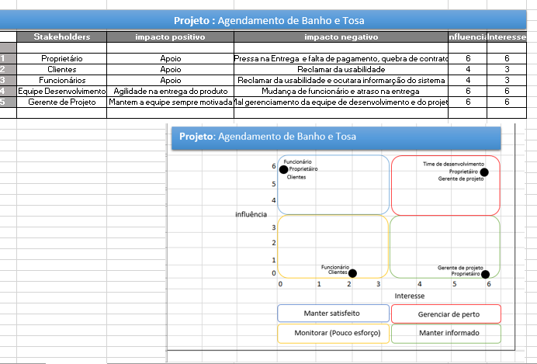

Figura 01 – Analise dos Stakeholders

1. visão grafica abrangente do projeto

### Diagrama de Afinidades das Histórias de Usuário

O Diagrama de Afinidades é uma ferramenta versátil que ajuda a organizar o pensamento coletivo, identificar padrões e tomar decisões informadas com base nas relações e afinidades entre ideias ou informações.

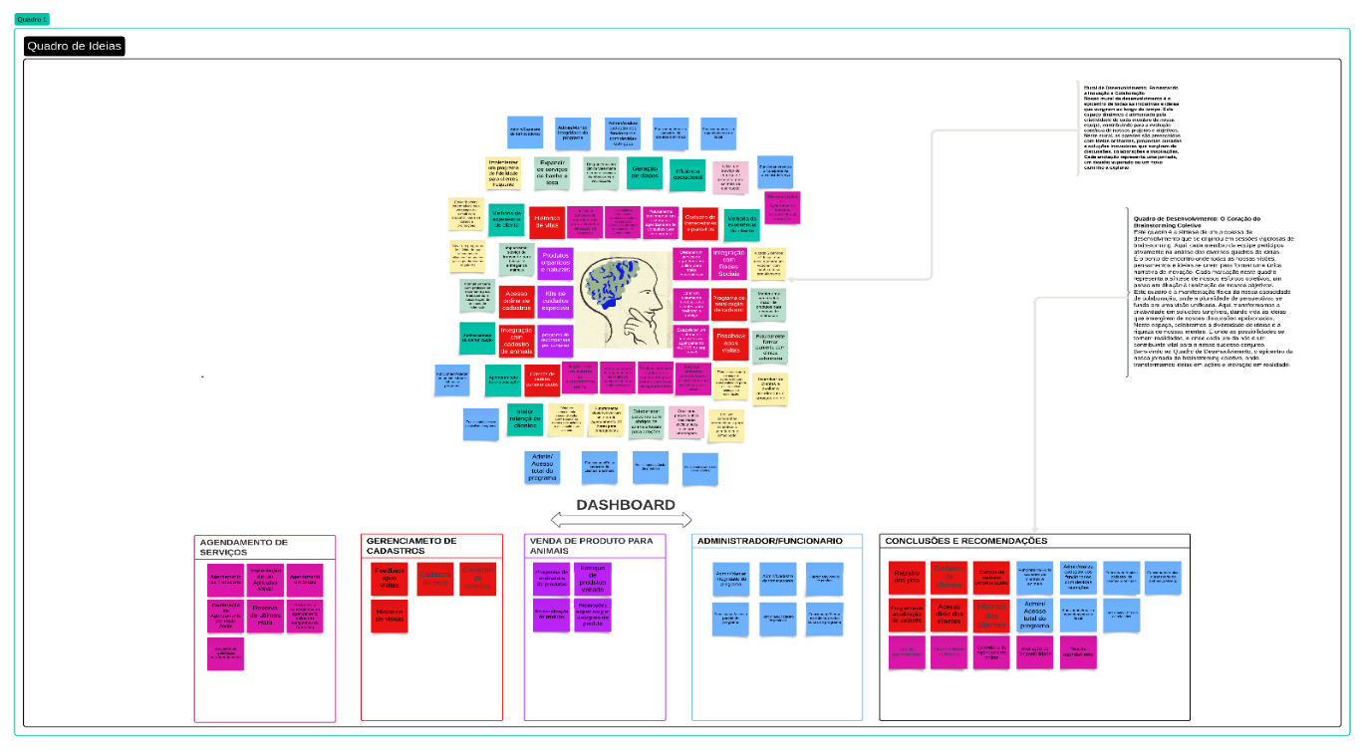

Figura 02 – Quadro de Afinidades

### Agendamento de Serviços:

Este cenário provavelmente envolve informações relacionadas ao processo de agendamento de serviços online na clínica de banho e tosa de animais. Os cartões ou notas adesivas podem conter detalhes sobre como os clientes agendam serviços, incluindo etapas específicas, datas, horários e serviços disponíveis.

### Gerenciamento de Cadastros:

Neste cenário, as informações estão relacionadas ao gerenciamento de registros de clientes e animais de estimação. Os cartões podem incluir dados sobre como os perfis dos clientes são criados, atualizados e mantidos no sistema, bem como informações sobre como os registros de animais de estimação são associados aos clientes.

### Administrador e Funcionário:

Este cenário provavelmente abrange as funções e responsabilidades do administrador do sistema e dos funcionários do estabelecimento. Os cartões podem conter detalhes sobre como o acesso é concedido, as tarefas específicas que cada grupo realiza e como a comunicação interna é gerenciada.

### Resumo das Afinidades:

Nesta fase, nossa equipe concluiu a análise das ideias propostas, com o objetivo de selecionar as mais adequadas à nossa proposta de desenvolvimento. Cada ideia passou por um rigoroso processo de avaliação e filtragem, com foco em identificar aquelas que melhor se alinham com os objetivos do projeto.

### Diagrama de Caso de Uso

Os diagramas de casos de uso desempenham um papel significativo na visualização, especificação e documentação do comportamento de um elemento. Eles proporcionam clareza e compreensão ao tornar sistemas, subsistemas e classes acessíveis, oferecendo uma visão externa que ilustra como esses elementos podem ser utilizados em um contexto específico.

Para ter uma visão geral do funcionamento do sistema foram produzidos diagramas de casos de uso que mostra de forma ampla a interação entre os atores e as funcionalidades do sistema. Este diagrama é de fácil compreensão e ajuda o cliente a perceber se o projeto está de acordo com seus interesses.

### Documentação dos atores

**Ator 01 (figura – 01) – Funcionário / Adm**

Este ator representa o administrador do sistema, ou seja, detém todas as funcionalidades oferecidas.

Somando às permissões já citadas, pode realizar cadastros, alterações, exclusões e buscas de funcionários e clientes, além da geração de relatórios, ou seja, partes referentes ao gerenciamento das questões internas da empresa

**Ator 02 (figura-01) – Cliente**

O ator "Cliente" representa o usuário final do sistema, que detém algumas funcionalidades essenciais. Ele pode realizar um processo de cadastramento online, fornecendo seus dados completos.

Após a conclusão desse processo, o sistema gera um login e senha exclusivos que permitem sua navegação no sistema.

Além disso, o "Usuário Final" tem a capacidade de criar o cadastro de seu pet, verificar a disponibilidade de horários e datas para agendamentos e, em caso de preenchimento incorreto de informações, pode efetuar alterações, incluindo a possibilidade de adicionar ou excluir dados relacionados ao seu pet.

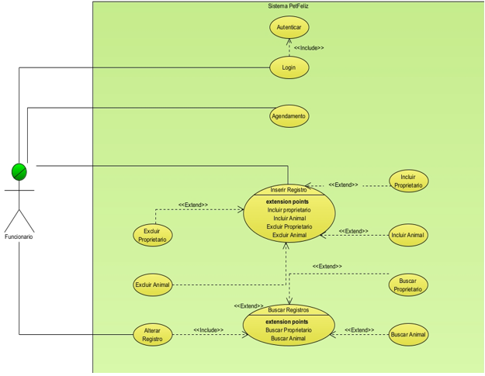

Figura 01-UC 01 – Diagrama de Caso de Uso

### UC 02 – Movimentar Registros

**Finalidade /objetivo:**

Permitir que o usuário tenha controle de todas as movimentações do sistema como inserir editar excluir qualquer tipo de informação

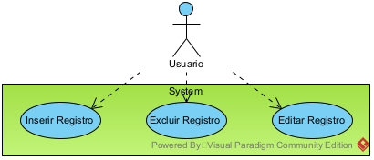

Figura 02 – UC 02 Movimentar Registros

|  |  |
| --- | --- |
| **Especificação de Caso de Uso**: Movimentação de registros | |
| **Ator:** Usuário do Sistema | |
| **Pré condições** | O Ator deverá estar logado ao sistema |
| **Fluxo Básico** | O Caso de Uso e iniciado quando o Usuário solicita “ Movimentar Registro”  O Sistema seleciona a opção desejada**.[A1],[A2], [A3]**  O Usuário Preenche os dados e confirma a alteração.  O Sistema solicita a confirmação para a alteração.  O Usuário Confirma a alteração.  O Sistema realiza alteração dos dados selecionados e informa que a manutenção foi realizada com  sucesso. |
| **Fluxo**  **Alternativo A1** | O Ator seleciona a opção de inserir  Ator seleciona a operação de inserir. Utiliza “Inserir Registro”. |
| **Fluxo Alternativo A2** | O Ator seleciona a opção de editar  Ator seleciona a operação de Editar. Utiliza. “Editar Registro”. |
| **Fluxo Alternativo A3** | Ator seleciona a operação de excluir  Ator seleciona a operação de exclusão. Utiliza “Excluir Registro”. |

### UC 03 – Informar o Login

**Finalidade /objetivo:**

Permitir que o usuário acesse o sistema para gerenciar todas as movimentações.

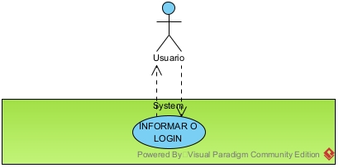

Figura 03 – UC 03 Informar o Login

|  |
| --- |
| **Especificação de Caso de Uso**: Informar Login |
| **Ator:** Usuário do Sistema |
| **Pré Condição:** Ator deve estar cadastrado |
| **Fluxo Básico** 01-O Ator inicia Abrindo o Sistema.  02-O Sistema Abre A tela para login e senha.  03-O ator preenche com seu login e senha.  04-O sistema verifica se existe login e senha semelhante ao informado no cadastro de usuário.  05-O Ator tem acesso ao Sistema. **[A1]** |
| **Fluxo** Login ou Senha invalidos  **Alternativo A1** O sistema informa que o login e senha não conferem  com nenhum cadastro registrado, se algum campo estiver correto o sistema informa e volta ao passo 02. |
|  |

### UC 04 – Manter Clientes

**Finalidade /objetivo:**

Permitir que o usuário cadastre novo cliente ao sistema e consequentemente tenha controle de cada atualização possível que for solicitada.

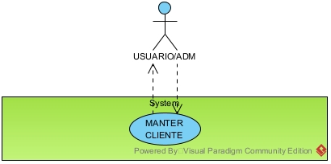

Figura 04 – UC 04 – Manter Cliente

|  |  |
| --- | --- |
| **Especificação de Caso de Uso**: Manter Clientes | |
| **Ator:** Administrador | |
| **Pré Condição:** O Administrador devera estar logado no sistema | |
| **Fluxo Básico:** | 01-O Caso de Uso inicia quando o Ator Solicita “Manter Clientes”.  02-O Sistema oferece as operações de Manutenção.  03-O Ator seleciona as operações de novo registro. Utiliza a “Novo Registro”. **[A1] [A2].** |
| **Fluxo Alternativo A1** | Ator seleciona a operação de alteração  O Ator seleciona a operação de alteração**.** Utiliza “Alterar Registro”. |
| **Fluxo Alternativo A2** | Ator seleciona a operação de exclusão  03 O Ator seleciona a operação de exclusão. utiliza “Excluir Registro”. |

### UC 05 – Manter Usuário

**Finalidade /objetivo:**

Permitir que o gerente possa atualizar a senha de seus usuários ou cadastrar um novo usuário.

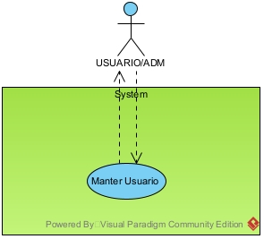

Figura 05- UC 05 – Manter Usuário

|  |  |
| --- | --- |
| **Especificação de Caso de Uso**: Manter Usuários | |
| **Ator:** Administrador | |
| **Pré Condição:** O Administrador devera estar logado no sistema | |
| **Fluxo Básico:** | 01-O Caso de Uso inicia quando o Ator Solicita “Manter Usuários”.  02-O Sistema oferece as operações de Manutenção.  03-O Ator seleciona as operações de inclusão. Utiliza  Incluir Registro. **[A1] [A2].** |
| **Fluxo Alternativo A1** | Ator seleciona a operação de alteração  03. O Ator seleciona a operação de alteração**.** Utiliza “Alterar Registro”. |
|  |  |
|  |  |

### UC 06 - Consultar Cliente

**Finalidade /objetivo:**

Permitir que o usuário consulte todo Cliente cadastrado no sistem

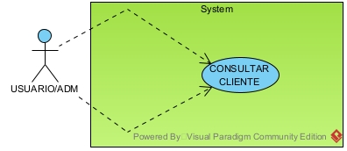

Figura 06- UC 06 – Consultar Cliente

|  |
| --- |
| **Especificação de Caso de Uso:** Consultar Cliente |
| **Ator:** Administrador |
| **Fluxo Básico**: 01-O Caso de Uso inicio quando o Ator solicita “Consultar Cliente”.  02-O sistema oferece tela para consultar Clientes.  03-O Ator seleciona a operação de seleção. Utiliza “Selecionar Registro”  04-O sistema mostra a consulta selecionada. |

### UC 07 – Consultar Animal

**Finalidade /objetivo:**

Permitir que o usuário consulte todo animal cadastrado no sistema.

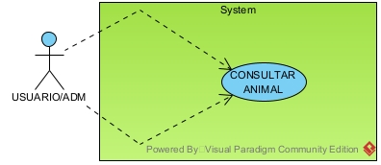

Figura 07- UC 07 – Consultar Animal

|  |
| --- |
| **Especificação de Caso de Uso:** Consultar Animal |
| **Ator:** Administrador |
| **Fluxo Básico**: 01-O Caso de Uso início quando o Ator solicita “Consultar Animal”.  02-O sistema oferece tela para consultar Animal.  03-O Ator seleciona a operação de seleção. “Selecionar Registro”  04-O sistema mostra a consulta selecionada. |

### UC 08 – Consultar Serviço

**Finalidade /objetivo:**

Permitir que o usuário consulte todo Serviço cadastrado no sistema.

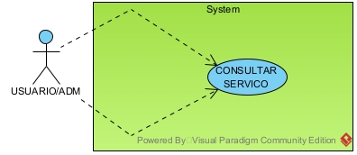

Figura 08- UC 08 – Consultar Serviço

|  |
| --- |
| **Especificação de Caso de Uso:** Consultar Serviço |
| **Ator:** Administrador |
| **Fluxo Básico**: 01-O Caso de Uso inicio quando o Ator solicita “Consultar (Serviços)  02-O sistema oferece tela para consultar Serviço.  03-O Ator seleciona a operação de seleção. Utiliza “Selecionar (Registro)  04-O sistema mostra a consulta selecionada. |

### UC 09 – Movimentar Serviços

**Finalidade /objetivo:**

Permitir que o usuário manipule, todos os serviços cadastrados no sistema

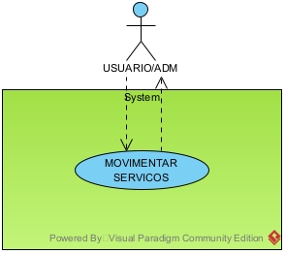

Figura 09 - UC 09 – Movimentar Serviços

|  |  |
| --- | --- |
| **Especificação de Caso de Uso**: Movimentar Serviços | |
| **Ator:** Administrador | |
| **Pré Condição:** O Administrador devera estar logado no sistema | |
| **Fluxo Básico:** | 01-O Caso de Uso inicia quando o Ator Solicita “Movimentar Serviços”.  02-O Sistema oferece as operações de Manutenção no sistema.  03-O Ator seleciona as operações de novo registro. Utiliza  Incluir Registro. **[A1] [A2].** |
| **Fluxo Alternativo A1** | Ator seleciona a operação de alteração  03. O Ator seleciona a operação de alteração**.** Utiliza “Alterar Registro”. |
| **Fluxo Alternativo A2** | Ator seleciona a operação de exclusão  03. O Ator seleciona a operação de exclusão. Utiliza “Excluir Registro”. |

### Diagrama de Classes

Os diagramas de classe são os diagramas mais encontrados com maior frequência na modelagem de sistemas orientados a objetos. Um diagrama de classes mostra um conjunto de dados, interfaces e colaborações e seus relacionamentos. trata-se de uma estrutura lógica estática em uma superfície de duas dimensões mostrando uma coleção de elementos declarativos de modelo como classes, tipos e seus respectivos conteúdos e relações

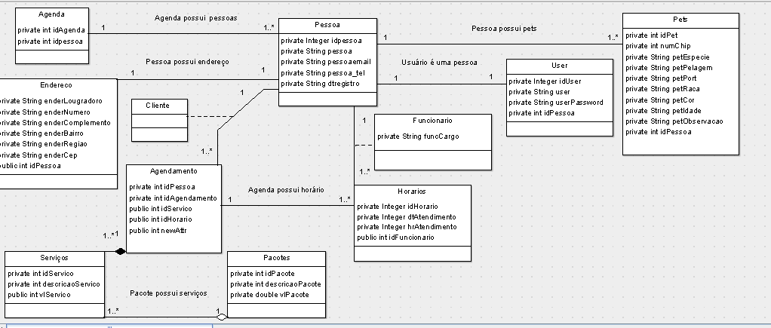

Figura 01 – Diagrama de Classes

### Diagrama das Tabelas Relacionais

Diagrama entidade relacionamento é um modelo diagramático que descreve o modelo

de dados de um sistema com alto nível de abstração. Ele é a principal representação do Modelo de Entidades e Relacionamentos. Sua maior aplicação é para visualizar o relacionamento entre tabelas, no qual as relações são constituídas através da associação de um ou mais atributos destas tabelas que farão parte do projeto físico do banco de dados.

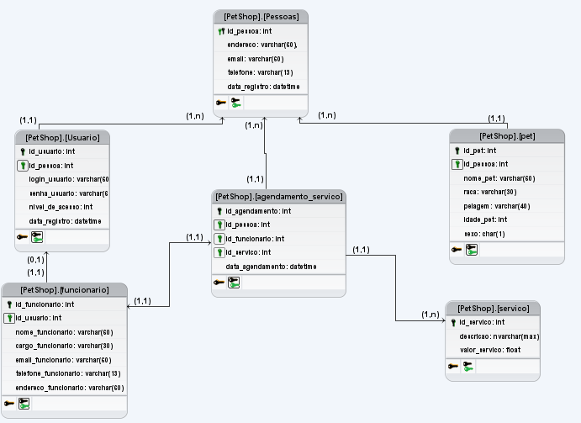

Figura 02 – Entidade e Relacionamento

1. Casos de Teste

### CASO NºCT001 – Autenticação

|  |  |
| --- | --- |
| Objetivo do Teste | O objetivo deste teste é verificar se o sistema permite que um usuário faça login com sucesso usando credenciais válidas de administrador |
| Passos de Execução | 1. Abra o navegador da web e vá para a página de login do sistema. 2. Link de Acesso http://www.ecscode.com.br 3. Login(suporte@suporte.com.br) senha (123456) 4. Insira um nome de usuário válido no campo de nome de usuário. 5. Insira uma senha válida no campo de senha. 6. Clique no botão "Entrar" ou pressione a tecla "Enter" no teclado. 7. Aguarde o sistema processar as informações de login. |
| Critérios de Êxito | 1. O teste será considerado bem-sucedido se todas as seguintes condições forem atendidas: O Usuário Administrador poderá navegar na página administrativa do site |
| Figura 01 |  |

### CASO NºCT002 - Acesso ao Sistema Online

|  |  |
| --- | --- |
| Objetivo do Teste | Verificar se o usuário pode acessar o sistema online com sucesso. |
| Passos de Execução | 1. Abra o navegador (Chrome, Firefox, Internet Explorer) 2. Insira o seguinte link na barra de endereços ou pesquisar, ENTER 3. http://www.ecscode.com.br 4. Minha Conta 5. E fazer login conforme descrito acima |
| Critérios de Êxito | 1. O Usuário deve conseguir acessar a página inicial (Home) do sistema sem erros. |
| FIGURA 02 |  |

### CASO NºCT003 - Registro de Pet no Sistema(Serviços)

|  |  |
| --- | --- |
| Objetivo do Teste | Verificar se o usuário pode registrar um pet no sistema com precisão. |
| Passos de Execução | 1. Acesse o link "Área Administrativa" do sistema 2. Solicitara Login e Senha(figura-01) 3. <https://616b-138-36-58-169.ngrok-free.app/admin> 4. [https://616b-138-36-58-169.ngrok-free.app/#](https://616b-138-36-58-169.ngrok-free.app/) 5. Clique no botão "Serviços (1-figura 02)". 6. Selecione a opção "Novo Serviço” (2-figura 03)". 7. Preencha o formulário com as seguintes informações (3-figura-03) 8. Serviço: "Banho" 9. Pet: "Cachorro" 10. Raça: "Pastor Alemão" 11. Pelagem: "Curta" 12. Porte: "Grande" 13. Valor: "70.00" (utilize o ponto em vez da vírgula). 14. Clique no botão "Registrar". |
| Critérios de Êxito | 1. O usuário deve conseguir registrar um novo serviço no sistema. 2. O serviço registrado deve ser exibido na lista de serviços registrados. |
| Figura 03 |  |

### CASO NºCT004 - Alteração de Registro de Pet

|  |  |
| --- | --- |
| Objetivo do Teste | Realizar uma alteração no pet já registrado no sistema |
| Passos de Execução | 1. Na página serviço, localize o registro de ID 2. (1- figura-04) 2. Em seguida clique no botão "Editar" ao lado do registro localizado. (2-figura-04) 3. Preencha o formulário conforme as seguintes informações (3-figura-05) 4. No campo ID escreva = "2". 5. No campo Serviço escreva = "Banho e Tosa Higiênica". 6. No campo Pet escreva = "Cachorro ". 7. No campo Raça escreva = "Golden " 8. No campo Pelagem escreva ="Longa" 9. No campo Porte escreva = "Grande" 10. No campo Valor escreva = "65.40" (o valor descrava com o ponto no lugar da Virgula) 11. Para finalização as alterações, clicar sobre o botão “Atualizar” (4-figura-04) |
| Critérios de Êxito | 1. O usuário deverá conseguir fazer uma edição em algum serviço já cadastrado. 2. O serviço registrado atualizado deverá aparecer na lista de serviços registrado já com as novas informações |
| Figura 04 |  |
| Figura 05 |  |

### CASO Nº CT005 – Realizar uma Exclusão de um Serviço no sistema

|  |  |
| --- | --- |
| Objetivo do Teste | Excluir um serviço registrado no sistema |
| Passos de Execução | 1. Na aba serviços localize na coluna Serviço o cadastro de registro de ID 2 (1-figura 06). 2. Em seguida no serviço localizado clique no botão "Excluir" no lado direto do serviço. (2-figura 06) 3. Logo após aparecerá um pop up dizendo "deseja realmente excluir este serviço" clique no Botão "OK" dentro do Pop up” |
| Critérios de Êxito | 1. O usuário deverá realizar uma exclusão de um serviço registrado. 2. O serviço registrado não estará mais listado na lista de serviços |
| Figura 06 |  |

### CASO Nº CT006 – Limpar dados já Preenchidos

|  |  |
| --- | --- |
| Objetivo do Teste | Limpar os campos do Formulário preenchidos, na aba Novo Serviço. |
| Passos de Execução | 1. Na aba serviços clique no Botão "Novo Serviço" (2-figura-03)   em seguida preencha o Formulário com as seguintes informações.   1. No campo Serviço escreva = "Banho". 2. No campo Pet escreva = "Cachorro ". 3. No campo Raça escreva = "Pit Bull" 4. No campo Pelagem escreva ="curta" 5. No campo Porte escreva = "médio" 6. No campo valor escreva = "45.90   em seguida clicar no botão “Limpar Campos” (1-figura-01) na parte inferior á direita |
| Critérios de Êxito | 1. O usuário deverá conseguir limpar os campos do formulário. 2. O usuário clicando no botão, os campos do Formulários deverão aparecer limpos. |
| Figura 06 |  |

### CASO Nº CT007 - Cadastrar Usuários

|  |  |
| --- | --- |
| Objetivo do Teste | O objetivo deste teste é verificar se o menu de usuário no sistema funciona conforme o esperado, permitindo que o usuário acesse as funcionalidades relacionadas à conta de usuário. |
| Passos de Execução | 1. Faça o login no sistema conforme descrito no caso de teste anterior. 2. Após o login bem-sucedido, observe a presença do menu de usuário no canto superior direito da página. (figura-03) 3. Clique no menu de usuário para abrir um submenu ou uma lista de opções relacionadas à conta dos usuários. 4. Selecione cada uma das opções disponíveis no menu de usuário e observe o comportamento do sistema. As opções comuns podem incluir: |
| Critérios de Êxito | 1. O teste será considerado bem-sucedido se todas as seguintes condições forem atendidas para cada opção do menu de usuário |
| Figura 07 |  |

1. Relatório de Providências de Teste de Software

### Informações Gerais

Nome do Software: Banho e Tosa

Versão do Software: Versão II

Data do Teste: 26/09/2023 Ref Caso de Teste Cap 17

Responsável pelo Teste: Laboratório de Informática

### Resumo

Este relatório documenta as providências tomadas em relação às atividades práticas

supervisionadas no contexto do projeto “Banho e Tosa”. Identificamos desafios e problemas

que requerem ação para melhorar a eficácia do projeto.

### Metodologia de Teste

A metodologia de teste foi desenvolvida com o objetivo de identificar e avaliar as falhas e problemas no projeto "Banho e Tosa". O processo de teste seguiu as seguintes etapas:

### Planejamento dos Testes:

Inicialmente, definimos os casos de teste com base nos requisitos e

nas funcionalidades do sistema. Isso incluiu a identificação das áreas críticas que precisavam

ser testadas, como a integração do banco de dados e o serviço do servidor.

### Execução dos Testes:

Os casos de teste foram executados de acordo com o plano de testes estabelecido. Isso

envolveu a simulação de cenários de uso do sistema e a análise de seu desempenho em

diversas situações.

### Registro de Resultados:

Durante a execução dos testes, registramos cuidadosamente os resultados, incluindo qualquer

falha ou problema encontrado. Isso permitiu uma documentação precisa das questões

identificadas.

### Detalhes do Teste

O processo de teste do funcionamento do software seguiu os seguintes parâmetros: Cada

aluno do laboratório de informática realizou testes individuais na bancada de teste, onde o

software estava em funcionamento, permitindo a execução de uma variedade de testes. O

objetivo principal era avaliar minuciosamente o programa em busca de possíveis falhas.

### Descrição do Teste

Durante os testes, focamos principalmente na integração do banco de dados e o serviço do servidor. Simulamos diferentes cenários de uso do sistema para avaliar sua funcionalidade e desempenho.

### Resultados Esperados

Por falha de um mau funcionamento não foi possível obter um resultado concreto esperado

### Resultados Obtidos

Durante a realização das atividades, identificamos vários problemas no projeto. O principal

problema foi a ocorrência frequente de erros no serviço do servidor, e algumas

funcionalidades que afetaram a integração do banco de dados, afetando negativamente a

funcionalidade do sistema. Esses erros tornaram o sistema inoperável em alguns casos, o que

prejudicou a usabilidade e a confiabilidade do software.

### Descrição dos Erros descrito pelos usuários do laboratório :

**- Caso de Teste 1:** Nenhum erro

**- Caso de Teste 2:** 1 erro (Erro na integração do banco de dados)

**- Caso de Teste 3:** 1 erro (Erro na integração do banco de dados)

**- Caso de Teste 4:** 1 erro (Erro na integração do banco de dados)

**- Caso de Teste 5:** 1 erro (Sistema apresentou erro em conjunto ao banco de dados)

### Recomendações ao Grupo:

**Caso de Teste 2:** Ajustar plano de testes; Ajuste no banco de dados

**Caso de Teste 3:** Refazer a codificação; verificar a conexão com o servidor de hospedagem

**Caso de Teste 4:** Refazer a codificação; refazer os testes

**Caso de Teste 5:** Refazer a codificação; ajustar plano de testes

### Percepção sobre o Sistema no Estado Atual:

**Caso de Teste 1:**

Sistema muito bom, atende todas as devidas responsabilidades, porém ocorreu um erro de endereço em conjunto com o banco de dados.

**Caso de Teste 2:**

O sistema tem algumas pendências, mas são pequenos ajustes para um bom funcionamento.

**Caso de Teste 3:**

O problema do grupo é pelo sistema barrar os acessos com a inclusão de um

serviço, não conseguimos acessar pelo login, somente pelo ADM, não é possível efetuar login

e também não tem como manipular os serviços do site.

**Caso de Teste 4:**

Não consegui cadastrar conforme teste o que atrapalhou seguir com o

restante dos testes.

**Caso de Teste 5:**

Conforme o caso de teste, não consigo rodar os devidos testes!

3.10 Observações Adicionais:

Caso de Teste 3: O software praticamente só está funcionando o front.

**Caso de Teste 4:**

Não foi possível concluir o caso de teste conforme descrito.

**Caso de Teste 5**:

Erro no cadastro de produtos, inviabilizando outros processos.

### Ações Tomadas:

Para abordar os problemas identificados, foram tomadas as seguintes

medidas:

**1**. Realizamos ajustes no plano de testes para garantir que os casos de teste fossem

abrangentes e abordassem adequadamente a integração do banco de dados.

**2**. Refizemos a codificação das partes do sistema que estavam causando erros de

integração.

**3**. Verificamos a conexão com o servidor de hospedagem para garantir uma comunicação

estável.

1. Realizamos testes adicionais para confirmar que os problemas foram resolvidos.

### Resultados:

As ações tomadas tiveram os seguintes resultados:

1. Os erros de integração do banco de dados foram significativamente reduzidos.

2. O sistema tornou-se mais estável e confiável.

3. A maioria dos casos de teste pôde ser concluída com sucesso.

4. Discussão:

Os resultados demonstram que as ações tomadas foram eficazes na melhoria do projeto

"Banho e Tosa ". No entanto, a ocorrência de erros de integração do banco de dados destaca a

importância de testes rigorosos e de revisão de código durante o desenvolvimento de

software. Além disso, aprendemos que a comunicação com o servidor de hospedagem é

crítica para a funcionalidade do sistema. Pois o grupo tomou a decisão de custear o serviço de

hospedagem para garantir a segurança do código e principalmente garantir que o sistema

funcione perfeitamente

1. Gráficos de Burndown

### Burndown v1

O gráfico inicial ilustrou o progresso do projeto no período de 14/08/2023 a 12/09/2023. Ao analisar o que ocorreu durante esse período e os próximos passos. Observando o gráfico, podemos notar que o andamento das sprints nesse período apresentou uma situação estável. No entanto, essa estabilidade não atingiu os níveis desejados de satisfação, indicando que podem ser necessárias melhorias no processo de desenvolvimento ou uma avaliação mais aprofundada das metas e estratégias estabelecidas para o projeto.

**GBdown v1**

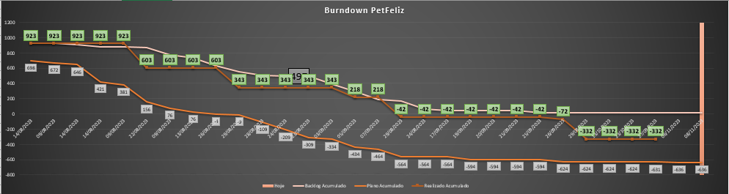

### Burndown v2

Com a implementação do gráfico burndown versão 2, alcançamos um marco significativo no projeto. A maioria das metas foi alcançada, indicando um progresso positivo.O gráfico burndown exibe o backlog total das atividades, e cada atividade tem uma pontuação, que pode representar uma unidade de tempo. Cada vez que uma atividade é concluída, a equipe 'queima' essa pontuação. Nos primeiros dias e ao longo da sprint, os pontos são 'queimados'. No último dia, o objetivo é ter zero pontos planejados, o que significa que todos os pontos planejados foram concluídos. O gráfico possui duas linhas: a planejada, que mostra o que foi planejado para cada dia, e a linha do executado, que representa o que realmente foi realizado."

**GBdown v2**

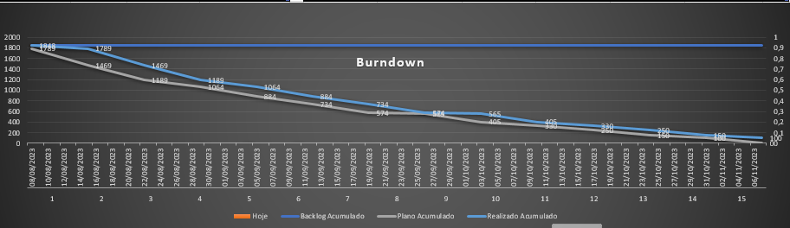

### Equipe scrum de Desenvolvimento.



Esdras Costa -**PO** Responsavel pelo Back End, Front End e Banco de Dados

Hendrik Mariano – **Scrum Master** Responsavel por toda documentação, andamento do projeto e teste de qualidade do software.

Rafael dos Santos **PO** Responsavel pelo desenvolvimento do programa, Front End e teste de funcionamento do programa.

Lucas Alexandre **DEV** Desenvolvel a primeira versao do banco de dados, e deselvolveu o manual do programa.

Victor Aroucca **DEV** Participou no desenvolvimento do manual do programa.

1. manual do usuario

**Bem-vindo!!! ao Manual do Pet-Feliz: Seu Guia para o Gerenciamento de Banho e Tosa Pet de Sucesso!**

Neste manual, exploramos todos os aspectos essenciais do programa Pet-Feliz, oferecendo orientações práticas, dicas profissionais e insights para garantir que cada experiência de banho e tosa

seja excepcional. Acompanhe-nos nesta jornada dedicada ao cuidado e ao carinho com os nossos amigos peludos. ✂️

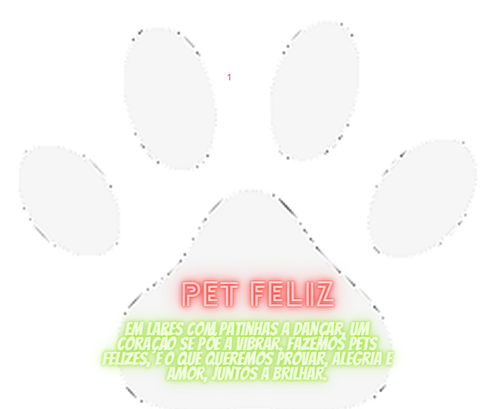

**SISTEMA DE GERENCIAMENTO DE BANHO E TOSA PET-FELIZ**

### Tela inicial

Essa tela inicial fácil de usar fornece acesso rápido a todas as funcionalidades do Pet-Feliz, permitindo um gerenciamento eficiente e uma experiência tranquila. Aproveite ao máximo nosso programa, tornando a gestão de banho e tosa mais eficaz e eficiente do que nunca. 🐾🛁✂️

**Fig_01**

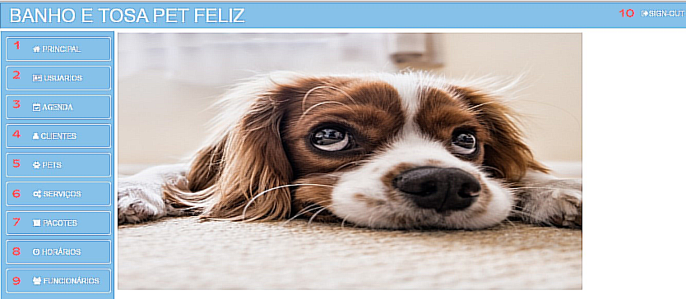

1. **(PRINCIPAL)** Tela de navegação do sistema.
2. **(USUÁRIOS)** Cadastre e gerencie usuarios do sistema, incluindo funcionarios e administradores.
3. **(AGENDA)** Programe os compromissos dos pets ja cadastrado.
4. **(CLIENTES)** Realiza o cadastro e “atualiza” os dados do cliente.
5. **(PETS)** Realiza o cadastro dos pets.
6. **(SERVIÇOS)** Registra o serviço que deseja realizar para seu pet detalhadamente.
7. **(PACOTES)** Explore planos promocionais e pacotes de serviço para atender sua necessidade.
8. **(HORARIOS)** Gerencie a programção de horarios disponiveis para banho e tosa.
9. **(FUNCIONARIOS)** Cadaste e gerencie informações sobre memboros do sistema.
10. (SIGN-OUT) Sai do Sistema.

### Usuarios

"Nesta tela, apresentaremos o procedimento para cadastrar um usuário no sistema de forma descomplicada, uma vez que todas as funcionalidades do programa são simples e padronizadas em todas as telas."

**(Fig_02)** Tela para realizar o cadastro do usuário.

1. **(NEW USER)** Cadastra um novo usuário.
2. **(EDITAR)** Edita pós ter feito o cadastro de forma incorreto.
3. **(EXCLUIR)** Se caso deseja excluir de vez o usuário.
4. **(CONSULTAR USUARIOS)** Faz a consulta do usuário cadastrado.

**Fig_02**

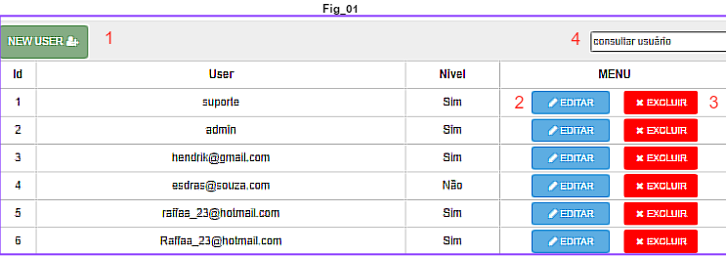

**(Fig_03)** Tela de preenchimento do formulário de cadastro do usuário.

1. **(Login)** Preencher o campo com e-mail valido.
2. **(Password)** Digitar uma senha segura.
3. **(REGISTRAR)** Ao entrar na tela (**figura 02**, Novo Usuário (1)) clicar em registrar (3), **figura 03**).
4. **(LIMPAR CAMPOS)** Retorna o formulário em branco.

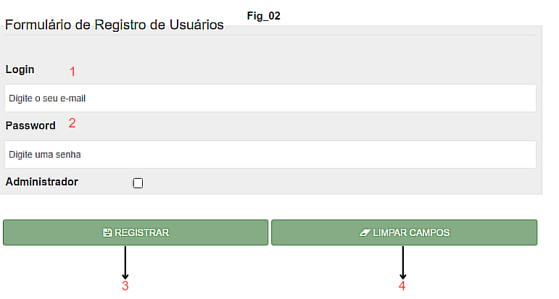

**Fig_03**

### Agendamento.

**(Fig_04)** Tela para realizar o agendamento.

* 1. (**GENDAMENTO**) Adicionar novo agendamento.
  2. (**BUSCA**) Filtrar agendamento pela data (3).
  3. (**CALENDARIO**) Adiciona a data que pretende filtrar.
  4. (**AGENDAR**) Formulário para realizar o agendamento de atendimento.

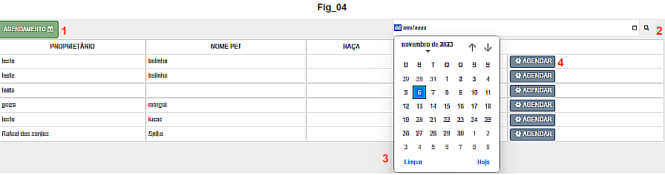

(**Fig_4.1 ) Formulario de Agendamento e Atendimento**

1. (DADOS DO FORMULARIO) Preencher tods os campos.
2. (SELEÇÃO DE HORARIO) Seleciona o horario que deseja..
3. (DATA DO AGENDAMENTO) Programa a data para agendar.
4. (REGISTRA) Registra os dados preenchidos.
5. (LIMPAR) Limpa os dados.
6. (SERVIÇOS E VALORES) Mostra historio do serviço.
7. (HORARIOS E FUNCIONARIOS) Lista os horaios agendados e funcionarios que realizara o serviço no seu pet.
8. (SELECIONE UM SERVIÇO) Seleciona o tipo de serviço

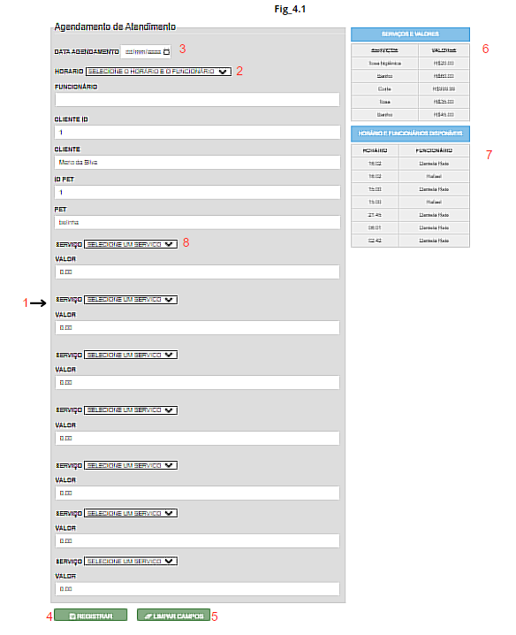

### Clientes

**(Fig_05)** Tela cadastro dos Clientes.

1. **(NOVO CLIENTE)** Inserir novo cliente.
2. **(EDITAR)** Edita os dados do cliente.
3. **(EXCLUIR)** Remova os dados por completo do cliente.
4. **(DIGITE O NOME DO CLIENTE)** Fazer busca dos clientes.

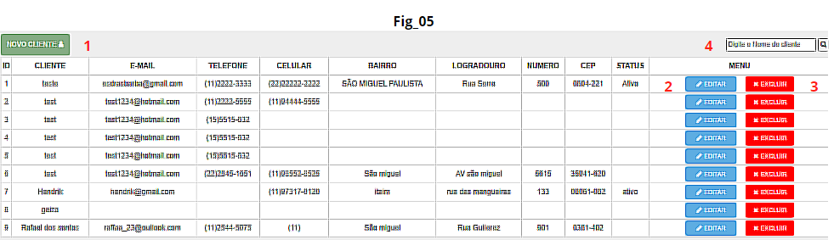

**(Fig_06)** Formulário de cadastro dos Clientes

1. Novo Cliente **figura 05** (1) Preencher todos os campos da (**Fig_06**)
2. **(REGISTRAR)** Registrar os dados do formulário.
3. **(LIMPAR CAMPOS)** Limpar os campos do formulário.

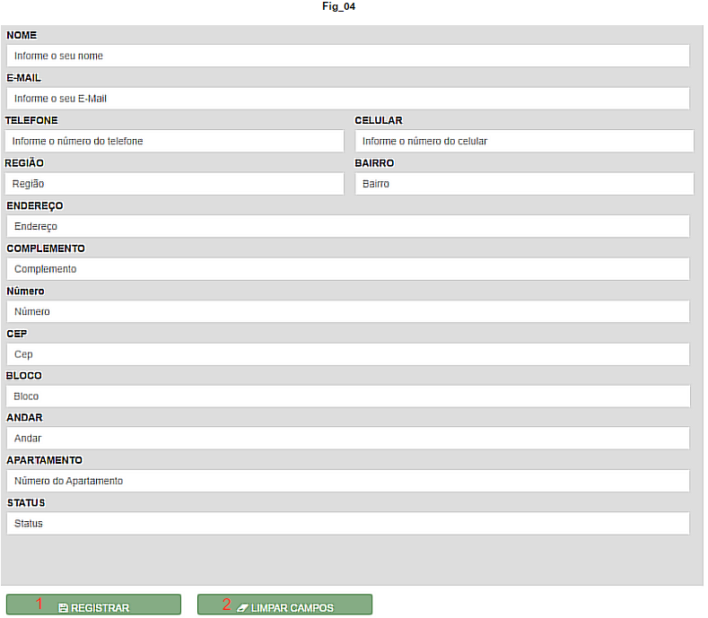

**Fig_06**

### Pets

(**Fig_07**) Tela cadastro dos pets.

1. (**ADD PET**) Adiciona as informações do seu pet.
2. (**EDITAR**) Edita as informações do seu pet.
3. (**EXCLUIR**) Excluir as informações do seu pet
4. (**DIGITE O NOME DO CLIENTE0**) Filtra o cliente.

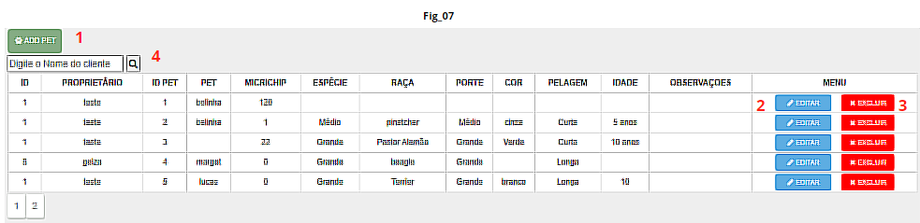

**(Fig_08)** Formulário de cadastro do pet

1. **(REGISTRAR)** Realiza o registro do seu pet.
2. **(ESCOLHER ARQUIVO)** Adiciona foto do seu pet.
3. **(LIMPAR CAMPOS)** Limpar os campos por completo do formulário.
4. **(OBSERVAÇÕES)** Descreva outras informações relacionada ao seu pet.

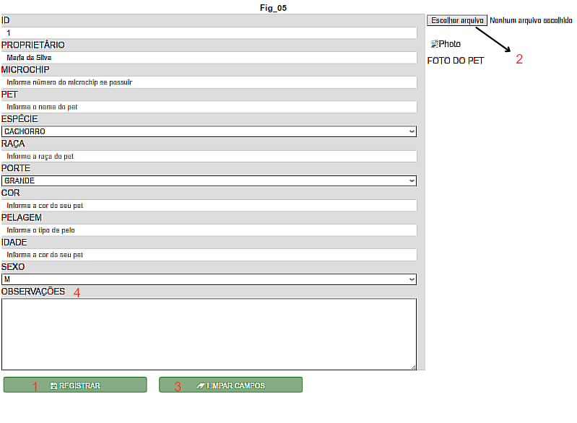

**Fig_08**

**(Fig_08)** Lista de cadastro dos Pets.

1. Tela dos registros cadastrados.
2. **(EDITAR)** Edita o formulário de registro do seu pet.
3. **(EXCLUIR)** Remove os dados do seu pet.
4. **(PHOTO)** Foto do seu pet **figura_07** **(2).**
5. **(DIGITE O NOME DO CLIENTE)** Fazer busca dos clientes.

### Serviços.

**(Fig_09)** Formulário de cadastro do Pet.

1. **(NOVO SERVIÇO)** Adiciona um novo serviço.
2. **(EDITAR)** Edita o formulário do novo serviço.
3. **(EXCLUIR)** Exclui dados do formulário de serviço.
4. **(CONSULTAR SERVICO)** Consulta serviço cadastrado.

**Fig_09**

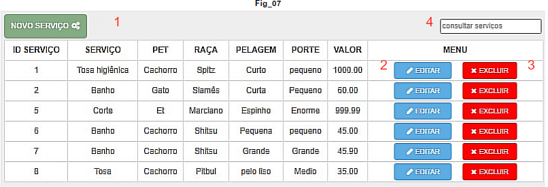

**(Fig_10)** Formulário de cadastro do Pet.

1. **(REGISTRAR)** Realiza o registro do serviço.
2. **(LIMPAR CAMPOS)** Limpa os dados do registro.

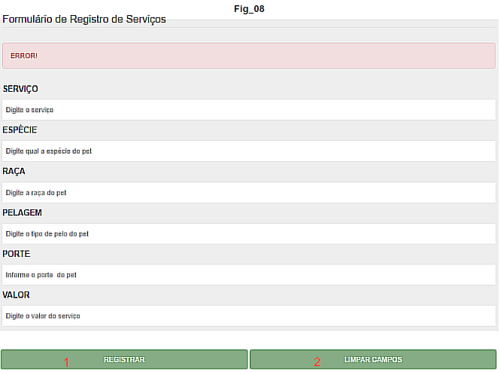

**Fig_10**

### Horários.

**(Fig_11)** Horários.

1. **(NOVO HORARIO)** Agenda um novo horário para seu pet.
2. **(EDITAR)** Edita as horas.
3. **(EXCLUIR)** Excluir o horário.
4. **(ADD FUNCIONARIO)** Adiciona o funcionário do seu pet.
5. **(CONSULTAR HORARIO)** Consulta os horários.

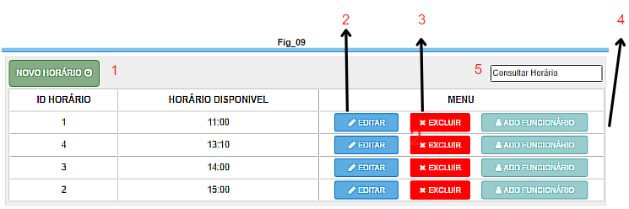

**Fig_11**

**(Fig_12)** Campo de preenchimento do horario.

1. (Inserir o horario)
2. (REGISTRAR) Registrando as horas.
3. (LIMPAR CAMPOS) Limpando as horas.

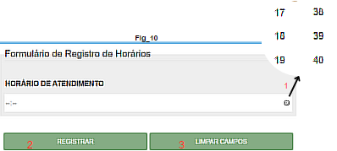

**Fig_12**

**(Fig_13)** Campo de seleção do profissional responsavel pelo serviço.

1. (**ADD FUNCIONARIO**) Inclui o funcionário disponível para o serviço de cuidados com o pet.
2. (**FUNCIONARIOS**) Lista do profissional disponivel para o serviço.
3. (**REMOVER**) Remove o funcionario da lista de serviço do pet.
4. (**HORARIO**) Exibe o horario de atendimento agendado.

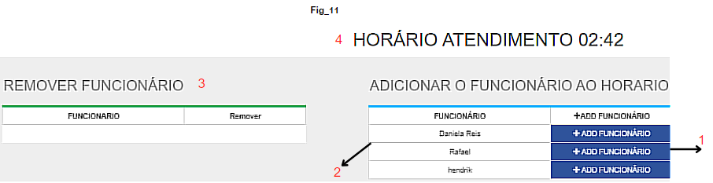

**Fig_13**

### Funcionarios.

**(Fig_14)** Gerenciamento do funcionario.

1. **(NOVO FUNCIONARIO)** Realiza cadastro do funcionario.
2. **(EDITAR)** Edita os campos de cadastro do funcionario.
3. **(EXCLUIR)** Exclui o cadstro do funcionario.
4. (**FUNCIONARIO**) Visualiza os funcionarios registrado no sistema.

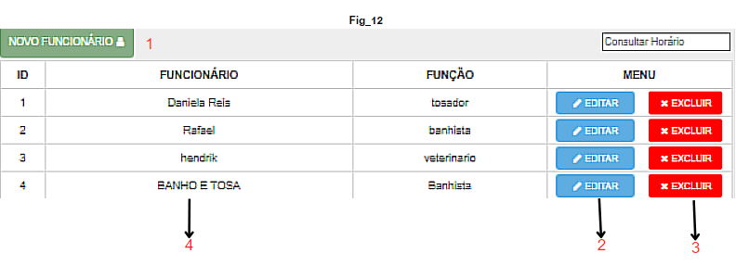

**Fig_14**

**(Fig_15)** Seleção do funcionario e tipo de serviço

1. (**NOME DO FUNCIONARIO**) Lista o nome do funcionario que deseja para o serviço.
2. (**CARGO**) Lista a especialização do funcionario.

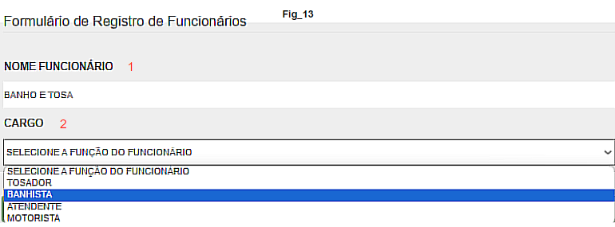

**Fig_15**

1. Conclusão

Este projeto foi desenvolvido com o objetivo de oferecer um sistema simples e de baixo custo, permitindo informatizar as principais funções, de uma loja de Petshop de pequeno porte, como agendar e cadastrar clientes e pets.

O intuito do sistema é controlar internamente as operações, para melhorar o processo da empresa, considerando a quantidade de serviço que a empresa pode oferecer aos seus clientes e trazendo o resultado esperado para o empreendedor.

Por intermédio das pesquisas realizadas, e a partir delas a realização da modelagem foi possível implementar uma ferramenta que atenda os pequenos empreendedores deste ramo.

Para efetuar a modelagem foram utilizadas ferramentas eficientes que forneceram uma interação fácil do usuário com o sistema como MySql, Linguagens PHP, CSS, HTML, JavaScript, Figma e IDE de desenvolvimento VSCode. No processo de desenvolvimento deste trabalho ocorreu um grande enriquecimento em relação à orientação a objetos, e de um modo geral a realização deste trabalho, permitiu ampliar conhecimentos adquiridos durante o decorrer do curso de graduação.

Para empreendimentos futuros pretende-se implantar um controle de vendas de produtos para seu pet, para dar mais comodidade a cada cliente, e um fluxo de caixa completo com parcelamento e lançamento de nota fiscal, buscando trazer para a empresa e para seus colaboradores controle e segurança sobre cada movimentação melhorando o desempenho de sistema e a satisfação dos clientes e o cadastramento e agendamento on line para os clientes.

1. referencias

Para o desenvolvimento deste projeto, as principais referências foram diversas e fundamentais. Utilizamos como base sólida a experiência adquirida com disciplinas e projetos anteriores do nosso curso na instituição, o que nos proporcionou um profundo entendimento dos conceitos e práticas relevantes. Além disso, buscamos conhecimento externo como uma fonte crucial de desenvolvimento. Isso incluiu pesquisas em fontes confiáveis e referências didáticas de alta qualidade, como sites específicos relacionados ao desenvolvimento de programas, que forneceram informações atualizadas e tutoriais práticos. Também recorremos a livros relacionados à programação, segurança de dados e boas práticas de desenvolvimento de software para aprofundar nosso conhecimento. Além disso, utilizamos tutoriais online de qualidade, como o W3Schools e outros recursos educacionais, que nos forneceram orientações passo a passo e exemplos práticos. Essas fontes de referência desempenharam um papel fundamental na construção e no aprimoramento deste projeto, fornecendo insights valiosos, melhores práticas e orientações essenciais para garantir que nosso projeto atendesse aos padrões de qualidade e segurança. A combinação de experiência interna e conhecimento externo foi essencial para o sucesso deste empreendimento.